DA1D1E

Pablo Hormigo González



4.0. Instalación de dos sistemas operativos en un ordenador

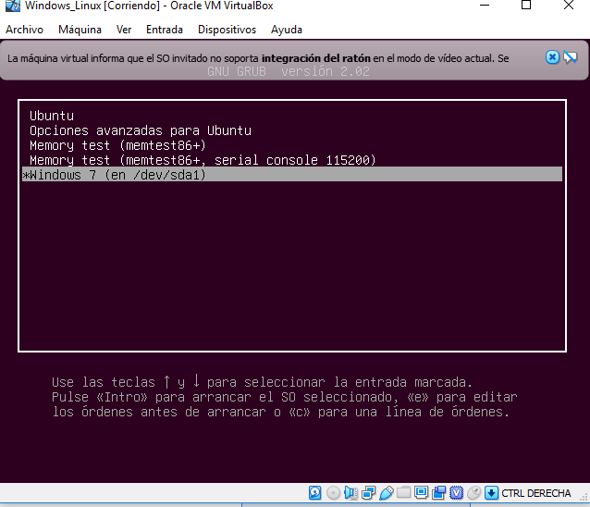

Con esta diapositiva observamos como se han instalado correctamente los dos sistemas operativos, Linux y Windows. En nuestro caso, comenzamos instalando el sistema Windows 7 como ya hemos visto en prácticas anteriores (para ello recomiendo ver el manual que ya subí con anterioridad a la plataforma).

Una vez instalado, apagamos la máquina, vamos a Configuración y más concretamente al apartado de Almacenamiento. Pinchamos en la segunda unidad de disco, que nos saldrá vacía y seleccionamos una unidad de disco virtual, que en nuestro caso será el sistema operativo Linux.

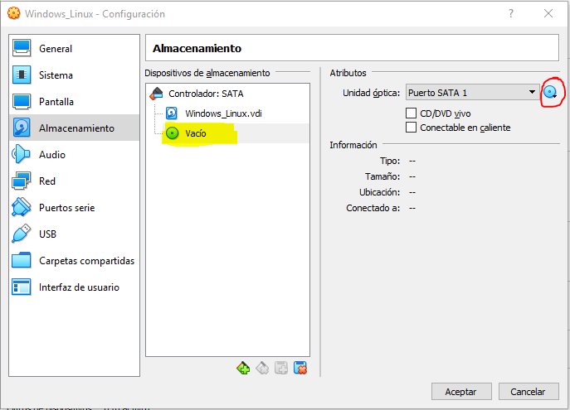

Al iniciar la máquina, se nos ejecutará automáticamente el asistente de instalación de Linux. Procedemos a instalarlo y cuando se nos pida el espacio de memoria lo pondremos a la mitad. Una vez finalizado el proceso, se reiniciará la máquina y a partir de entonces nos dará la opción de iniciar uno u otro.

**Conclusiones**

A la hora de tener dos sistemas operativos en un mismo ordenador, pienso que tiene mucha utilidad ya que puedes tener las dos características y beneficiarte de todas sus ventajas. Sin embargo, tener una partición en una máquina virtual no le veo utilidad ya que podrías crearte dos máquinas virtuales y cambiar cómodamente de una a otra.